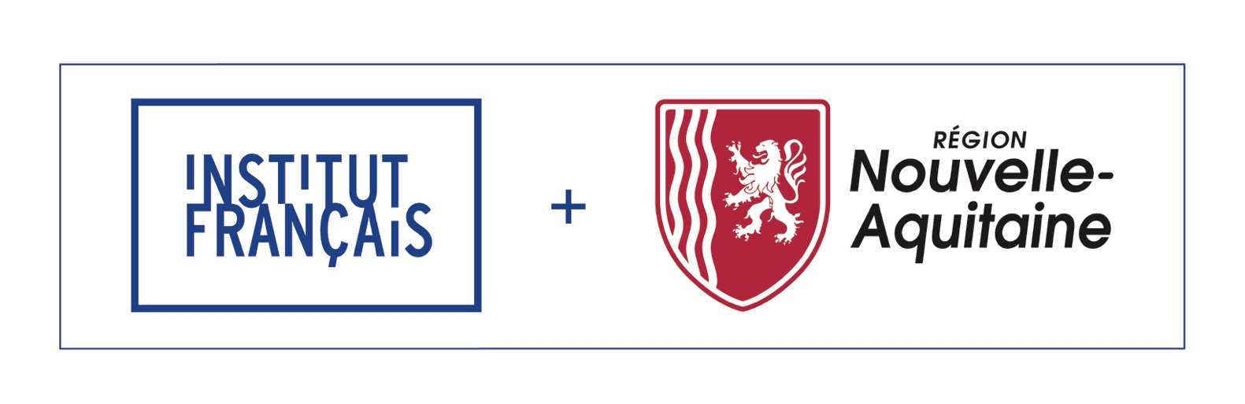

PARTENARIAT ENTRE

L’INSTITUT FRANÇAIS ET LA RÉGION NOUVELLE-AQUITAINE

APPEL A PROJETS 2026

L’Institut français et la Région Nouvelle-Aquitaine ont conclu une convention d’une durée de 3 ans pour la période 2026-2028 qui a pour objectif de porter des initiatives de coopérations internationales dans les domaines culturels et d’échanges intellectuels impliquant des acteurs du territoire néo-aquitain.

Ce partenariat se traduit par un appel à projets unique organisé selon les principes et modalités énoncés ci-dessous.

ORIENTATIONS PRIORITAIRES

Sont éligibles les projets relevant de l’un des trois domaines priorisés dans la convention entre l’Institut français et la Région :

- Métiers d’art : cette priorité a pour objectif général d’accompagner la structuration et/ou le développement international de la filière Métiers d’art néo-aquitaine par le soutien ou la valorisation de structures et professionnels (maîtres d’art, artistes ou designer s’appuyant sur les techniques des métiers d’art) du territoire présentant une démarche de transmission ou de coopération à l’international ;

- Images : cette priorité a pour objectif général d’accompagner la structuration et/ou le développement international de la filière Images néo-aquitaine (bande dessinée/dessin de presse, images numériques, arts numériques, jeu vidéo, cinéma d’animation) par le soutien ou la valorisation d’opérateurs et professionnels du territoire présentant une démarche de structuration ou de coopération à l’international ;

- Francophonie (langues et cultures francophones) : cette priorité a pour objectif général d’accompagner le développement international de coopérations interrogeant la question des langues et cultures francophones en lien avec l’écosystème francophone néo-aquitain et sa structuration à l’international ; la Francophonie est comprise ici dans une acception ouverte, tenant notamment compte des relations que la langue française entretient, partout où elle est parlée, avec des langues régionales et/ou minoritaires.

Une attention particulière sera portée aux projets relevant de l’une au moins de ces trois priorités thématiques et croisant l’un au moins des enjeux suivants :
- Prise en compte des droits culturels (place faite aux habitants des territoires concernés par le projet) ;
- Implication dans des territoires ruraux et/ou les périphéries des centres urbains ;
- Prise en compte des enjeux de transitions au sens large (écologique, économique, philosophique…).

CANDIDATS ÉLIGIBLES

Sont éligibles à l’appel à projets, les artistes et acteurs culturels (personnes physiques ou morales), domiciliés et/ou en activité professionnelle sur le territoire de la Nouvelle-Aquitaine réunissant les conditions suivantes :

- Être un(e) professionnel(le) de la culture, implanté(e) en Nouvelle-Aquitaine ;
- Garantir la qualité artistique du projet proposé (références, soutiens…) ;
- Impliquer au minimum un partenaire étranger dans le projet proposé ;
- Avoir la capacité de porter le projet d’un point de vue de l’ingénierie (expérience, formation en ingénierie de montage de projet…) ;
- Avoir la capacité de porter le projet du point de vue du financement (apport en fonds propres significatifs, trésorerie disponible et suffisante, capacité à mobiliser des aides publiques et/ou privées, implication financière des partenaires étrangers…) ;
- Exprimer une implication du projet sur le territoire néo-aquitain et à l’étranger, en prenant en considération les personnes ;
- Démontrer son inscription dans les réseaux professionnels.

Pour la thématique « Métiers d’art », l’éligibilité est étendue aux artisans d’art et aux structures dédiées à ce secteur, pour autant qu’elles réunissent les conditions énumérées ci-dessus.

TYPOLOGIE DE PROJETS ÉLIGIBLES

Sont éligibles à l’appel à projet :
- Les projets de coopération entre artistes et/ou équipes culturelles du territoire néo-aquitain avec des artistes et/ou équipes culturelles à l’étranger, s’inscrivant dans des perspectives de structuration et de pérennisation des échanges ;
- Les projets incluant un retour sur le territoire néo-aquitain sous différentes formes : restitution, diffusion, retour d’expériences, conférence ou tables-rondes…

Ces projets de coopération pourront inclure les actions suivantes :

- Collaborations artistiques entre structures et/ou artistes néo-aquitains et étrangers : co-créations, re-créations, transmission, résidences, etc…
- Mise en place, accompagnement ou participation à des temps forts permettant d’offrir une visibilité importante des artistes, intervenants et équipes invités auprès de professionnels et programmateurs étrangers ;
- Projets de débat d’idées ou présentant une dimension de débat d’idées (conférences, tables-rondes, formats innovants encourageant la réflexion et la circulation des idées…) et ceux interrogeant les grands enjeux contemporains (Transitions, Égalité des genres, Droits culturels, Participation citoyenne et liberté d’expression) ;
- Internationalisation d’événements dédiés ou de manifestations / lieux existants entrant dans les priorités de cette convention (Filière Images, Métiers d’art…).

MODALITÉS Financières DE L’AIDE

- L’aide apportée au projet ne peut dépasser les 50% du budget global ;

- L’aide ne pourra couvrir des dépenses antérieures à 2026 et portera uniquement sur des projets se déroulant en 2026 ou débutant en 2026 ;

- Assiette de calcul : transports des biens et des personnes (internationaux, nationaux et locaux), frais d’hébergement, per diem, frais de communication, édition de catalogues, traductions, cachets et prestations professionnelles ;

- En cas de soutien, le versement de l’aide est opéré par l’Institut français et l’aide est soumise au règlement relatif aux subventions allouées par l’Institut français consultable ici.

MODALITÉS DE DÉPÔT D’UNE DEMANDE

1ère étape : fiche synthétique de demande de formulaire
Pour déposer un dossier dans le cadre de l’appel à projets 2026, vous devrez faire une demande de formulaire de candidature à l’Institut français et à la Région Nouvelle-Aquitaine (contacts ci-dessous), en transmettant la fiche de demande à télécharger ici.
Cette fiche devra reprendre les éléments suivants :
- Celui ou ceux des domaines prioritaires (voir ci-dessus) dans le(s)quel(s) le projet s’inscrit ;
- Une brève description du projet ;
- Un budget prévisionnel ;
- Les partenaires français et étrangers impliqués ;
- Les possibles liens déjà en cours avec le réseau culturel extérieur (Institut français, Alliances Françaises, Services de coopération et d’action culturelle).

Ces différentes informations permettront de vérifier l’éligibilité - a priori - de votre projet.
Il se peut qu'en fonction du développement de votre projet ou en prenant connaissance de la globalité des informations le concernant et qui seront retranscrites dans le formulaire, votre projet ne soit plus considéré comme éligible lors de la phase finale d'étude des projets.
En cas de doutes ou de questions, nous vous invitons à nous contacter pour nous demander des informations complémentaires et/ou solliciter un rendez-vous.

2ème étape : transmission du formulaire de candidature à remplir et à nous renvoyer pour le 31 mars 2026 au plus tard
En cas d’éligibilité de votre demande, le formulaire de candidature vous sera envoyé quelques jours après votre demande pour une transmission au plus tard le 31 mars 2026 aux contacts de l’Institut français et de la Région Nouvelle-Aquitaine indiqués ci-dessous.
En cas de non-éligibilité de votre demande, un courriel vous sera envoyé pour vous en informer quelques jours après votre demande.

Annonce des résultats :
Les résultats seront transmis par courriel selon un calendrier non précisé car soumis aux différentes échéances administratives et politiques dont le projet de loi de Finances 2026.
Il est donc important de prendre en compte que la réponse aux candidatures pourrait arriver après le début du projet.

Date limite de dépôt des demandes de formulaire : le 31 mars 2026 inclus

RÉGION NOUVELLE-AQUITAINE
Direction Culture-Patrimoine
Service Missions de développement régional

Gaëlle GERBAULT
cultureinternationale@nouvelle-aquitaine.fr
INSTITUT FRANÇAIS
Pôle Partenariats avec les Collectivités Territoriales
Direction coopérations et dialogues des sociétés

Justine MARCIENNE
justine.marcienne@institutfrancais.com

